高中國文〈出師表〉教案設計（詳案）
作者：武陵高中 國文科教師 溫睿瀅
※有考卷及參考資料（光碟），請列印。
教材名稱 | 出師表／（蜀漢）諸葛亮 | 班級 |  | 三年X班 | 人數 | X人
教材來源 | 三民版《高中國文》第五冊，第三課。 | 教學時間 |  | 3堂課，共150分鐘。 | 設計人 | 溫睿瀅
學習重點 | 1 偏義複詞與同（近）義複詞。  2 議論、敘事、抒情融為一體的寫作技巧。  3 盡己之心的積極精神。 | 學生學習  條件分析
教學方法 | 視教學需要酌用自學輔導、啟發問答、講解說明、發表、討論、欣賞的方法。
教學資源 | 參考資料 |  | 教學媒體
教學資源 | 1三民版《高中國文》第五冊，第三課。  2三民版《高中國文》第五冊教師手冊。  3《高中國文總覽（上）》，薪橋出版社。  4《活用中國格言》，金安文教機構。  5《高中國文國學系統》，鴻漸文化。 |  | 1 notebook。  2 白板（放映powerpoint用）。  - 三民書局《高中國文》第五冊光碟。
網路資源 | - 臥龍山莊：  http://hk.geocities.com/szeszecat2001/index2.htm  - 龍蟠鳳逸：  http://home.kimo.com.tw/susu.angel1120/  - 三國人物：  http://www.geocities.com/SoHo/Suite/8314/htm/people.htm

- 引言
→諸葛亮檔案介紹

- 題解
（一）觀賞三民書局光碟動畫。
（二）補充說明
1.〈出師表〉有前後之分，本文為〈前出師表〉。
2.出處：選自《昭明文選》，並據《三國志．諸葛亮傳》等校改。
3.體裁：形式為應用文，內容屬論說文。
- 背景：劉備崩後，後主對恢復中原未具信心，又受到宮中小人蒙蔽，時有以國君身份發號施令，影響司法公正，故諸葛亮於北伐前特別呈上此表，一面報告軍政人事安排，一面剴切勸諫後主，老臣之忠愛，透紙而出。
- 主旨在篇腹：「親賢臣、遠小人」。
- 使用並列法，為「直言」類奏議（〈陳情表〉為婉言類）。
- 評論：
- 文中稱「先帝」十三次，既顯示先帝對自身的寵遇和託付，又藉先帝遺訓，使後主益增警惕。
- 本文有兩項特色，一是「層次分明、結構嚴謹」，二是「語言樸實、感情真摯」。
- 宋．謝枋得〈文章軌範〉：「讀〈出師表〉不墮淚者，其人必不忠。」
- 三大抒情名作：〈出師表〉、〈陳情表〉、〈祭十二郎文〉。

- 正文
- 分析天下大勢，力勸後主應廣納諫言。
- 修辭法：鑲嵌（危急「存」亡之秋）、轉品（「恢弘」志士之氣、妄自「菲薄」）、排比（侍衛之臣……亡身於外）。
- 崩殂：同義複詞。
- 引喻失義：引用公孫述、劉璋據守益州都遭失敗的例子，作為蜀漢不能恢復進取的證據。

◆20分鐘。
- 使用powerpoint配合講述法。

◆15分鐘。
- 觀賞法、講述法。

◆15分鐘。
- 講述法。

第一堂課結束。

- 勸後主賞善罰惡，不宜偏私。
- 修辭法：錯綜（陟罰臧否＝陟臧罰否）、鑲嵌（陟罰臧否，不宜異「同」）。
- 說明在上位者應處事公正，不用代下司職。
- 勸諫後主親賢臣、遠小人。
- 修辭法：映襯（親賢臣……傾頹也）、頂真（愚以為宮中之事，事無大小）、轉品（親賢臣，「遠」小人）、錯綜（志慮忠純＝志忠慮純、性行淑均＝性淑行均）。
- 費禕：讀作「必依」。
- 明確指出幾位忠臣良將，希望後主可以仰仗他們的力量將國家治理好，而遠離那些蒙蔽主上的小人。
- 表明以興復漢室為己任，以察納雅言勸勉後主。
- 修辭法：借代（臣本「布衣」、深入「不毛」）、排比（苟全……諸侯、三顧……之事、受任……之間）。
- 諸葛亮自謂淡泊名利，無意仕途，因感先帝之誠而出仕。並勸勉後主自我省察，接納諫言，感情至激動處而難以自禁，真情流露。

- 文章結構表
並 列 法

四 三 二 一
：
賞
今 昔 論 敘 善 論 敘
： ： ： 罰 ： ：
陛 自 出 親 忠 惡 廣 分
下 己 仕 賢 臣 應 納 析
： ： 往 臣 可 公 諫 天
納 興 事 遠 用 正 言 下
雅 漢 小 者 大
言 室 人 勢

◆10分鐘。
- 講述法。

◆15分鐘。
- 講述法。

◆15分鐘。
- 講述法。

◆10分鐘。
- 講述法。
- 另有一種結構分析之方法，可見補充資料部分。

第二堂課結束。

- 問題討論
（略）
另外加入關於諸葛亮的忠君思想討論，啟發學生思考「盡己之心的積極精神」之時代意義。

- 補充資料（詳可見後）
- 以內容為主的結構分析表。
- 偏義複詞與同（近）義複詞。

- 引導思考短文練習
→我們已經學過的翻案文章：〈六國論〉、〈留侯論〉、〈縱囚論〉。
→經過問題討論之後，同學們對於「忠誠」有什麼特別的想法？如果從反面思考，諸葛亮的精神是否有不同的解釋？讓我們來作一個「翻案文章」，從你可以想得到的角度來推翻諸葛亮的忠君行為。
（比如說：過度忠君愛國的下場是太過勞累，以致提早死亡；或者從後主昏庸的角度來看，諸葛亮應認清局勢而另作準備等等）。
→100字~500字左右即可。

◆10分鐘。
- 自由討論法。

◆10分鐘。
- 講述法。

- 30分鐘，15分鐘討
論，15分鐘發表。
- 自由聯想、創作法。
- 採用小組討論、小組集體上台發表的方法。
- 課後小組交一份討論報告，當作團體分數。

第三堂課結束。

補充資料：
- 以內容為主的結構分析表

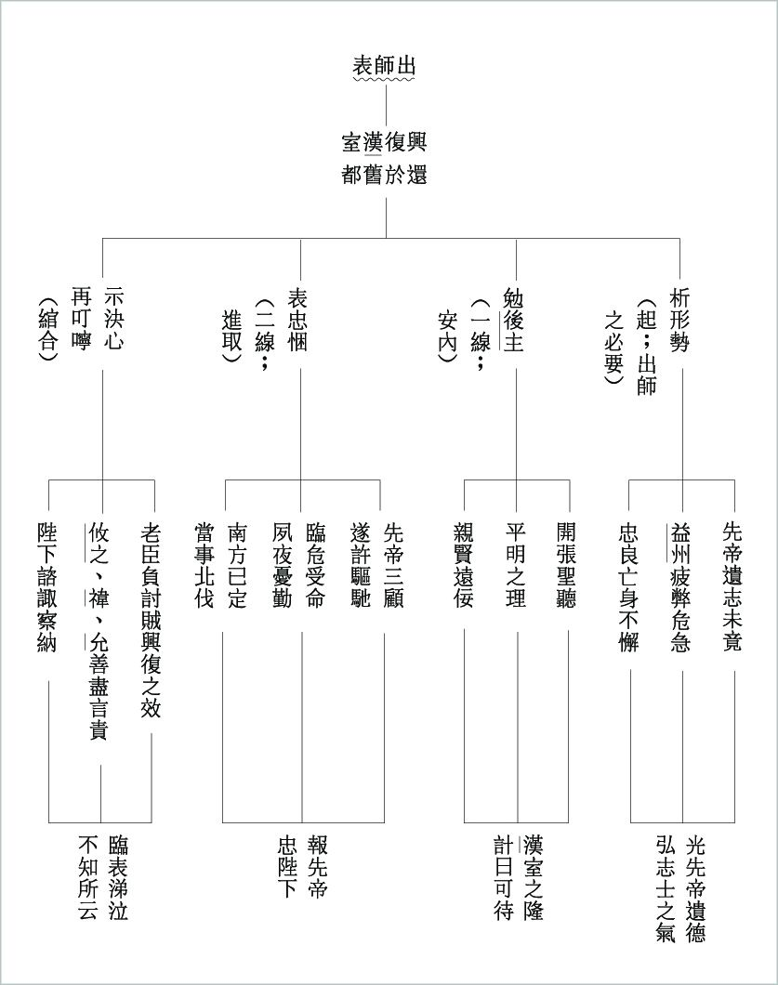

- 偏義複詞與同（近）義複詞
（1）同義複詞舉隅：
同義複詞即同義字的重複。同義字在修辭中是鑲嵌的增字用法的必要條件。而其目的是在拉長音節，使語氣更為充足，使語意更加充實。
１、先帝創業未半，而中道「崩殂」。（諸葛亮：出師表）
２、秋冬之隙，致民「田獵」以講武。（蘇軾：教戰守策）
３、我先王先民之景命，實「式憑」之。
４、蔽遮江淮，「沮遏」其勢。
５、自私自滿之見，可漸漸「蠲除」矣！（曾國藩日記選）
６、凡「仕宦」之家，由儉入奢易，由奢反儉難。（曾國藩：諭子紀鴻）
７、申之以「盟誓」。（左傳：成公十三年）
８、身處「脂膏」，不能以自潤，徒益辛苦耳。（後漢書：孔奮傳）
９、楚之兵節，越之兵不節，楚人因「此若」勢亟敗越人。（墨子：魯問）
１０、借問此「何誰」？云是鬼谷子。（郭璞：遊仙詩）
１１、門不容車，而不可「踰越」。（左傳：襄公三十一年）
１２、崇山「矗矗」，「巃嵷崔嵬」。（司馬相如：上林賦）
１３、弦誦之地，「寂寥」無聲。（唐書：代宗紀）
１４、齊城之不下者，獨唯聊、莒、即墨。（史記：燕世家）
１５、我看到歷史的倏忽和「曩昔」的煙霧，蒙在我眼前的是時空隱退殘留的露水。（葉珊：綠湖的風暴）
１６、啊！它「猶如」不死的老兵，浩然的精神將留傳萬世。（藍心：古樹頌）
１７、天到多「早晚」了？還跟著去遊魂！（朱西寧：狼）早晚亦有當「時候」解。如「你往那裏去了，這早晚纔來。」
１８、幾番「得失」，我已失卻一切。（林懷民：變形虹）
１９、土希兩國，歷史上的「恩怨」植根已深，累有衝突。（中央日報社論：隱憂重重的塞島問題）

※今日白話文盛行，單音詞有變為複音詞的傾向。如：
- 名詞－－狀：狀態 法：方法／ 信：書信／ 書：書籍／ 業：職業
情：情感／ 思：思想／ 行：行為／ 基：基礎／ 幣：貨幣
心：心靈／ 奴：奴隸／ 義：意義／ 樂：娛樂／ 藝：藝術。
- 形容詞－－幸：幸福／ 善：慈善／ 重：重要／ 全：完全／ 完：完善
獨：單獨／ 苦：痛苦／ 美：美麗／ 偽：虛偽／ 遍：普遍
確：真確／ 豐：豐富／ 大：廣大／ 偉：偉大／ 健：健康
切：密切。
- 動詞－－明：明瞭／ 解：了解／ 慶：慶祝／ 保：保存 ／ 離：脫離
需：需要／ 要：要求／ 受：接受／ 生：生產／ 消：消化
滅：消滅／ 讚：讚美／ 望：希望／ 識：認識／ 展：伸展
表：表現／ 作：工作／ 行：旅行／ 記：記憶／ 動：動作
發：發洩／ 染：傳染／ 助：幫助／ 研：研究／ 辦：辦理
增：增加／ 讀：閱讀／ 寫：書寫／ 買：購買／ 位：居位。

（2）偏義複詞舉隅：
偏義複詞即在語詞中偏重當中的一個字，另一字不具意義。這在修辭中即所謂鑲嵌的配字法，其用一個平列而異義的字作陪襯，只取其聲以舒緩語氣，而不用其義的，稱之。
１、大凡憂之所來，不外兩端：一曰憂「成敗」，一曰憂「得失」。（梁啟超為學與做人）
２、陟罰臧否，不宜「異同」。（諸葛亮出師表）
３、得同「寒暖」「飢飽」。（白居易與元微之書）
４、此誠危急「存亡」之秋也。（諸葛亮出師表）
５、公今可去探他「虛實」卻來回報。（羅貫中用奇謀孔明借箭）
６、卻不見孔明「動靜」。（羅貫中用奇謀孔明借箭）
７、天到多「早晚」了？還跟著去遊魂！（朱西寧：狼）早晚亦有當「時候」解。如「你往那裏去了，這早晚纔來。」
８、幾番「得失」，我已失卻一切。（林懷民：變形虹）
９、土希兩國，歷史上的「恩怨」植根已深，累有衝突。（中央日報社論：隱憂重重的塞島問題）

